Guía de trabajo
Ámbito: Interacción y Comprensión del Entorno. | Nivel: Pre kínder
Núcleo: Pensamiento Matemático.  Habilidad: Orientación espacial. | OA: Describir la posición de objetos y personas, empleando conceptos de ubicación arriba/abajo.

Instrucción: Pídale a su hijo que observe los dibujos y repita los movimientos con su cuerpo. – Luego solicítele que nombre la posición de los brazos de cada dibujo. (arriba – abajo – al frente – a los lados) Finalmente dígale que pinte los niños que tienen sus brazos arriba. Recuerda respetar márgenes.
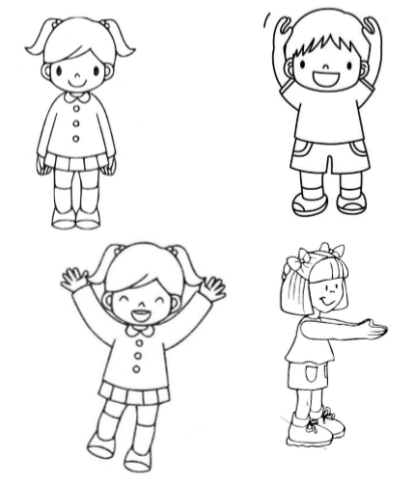

Guía de trabajo
Ámbito: Interacción y Comprensión del Entorno. | Nivel: Pre kínder
Núcleo: Pensamiento Matemático. | OA: Identificar concepto de longitud, largo-corto.  Habilidad: Establecer relaciones al clasificar y seriar.

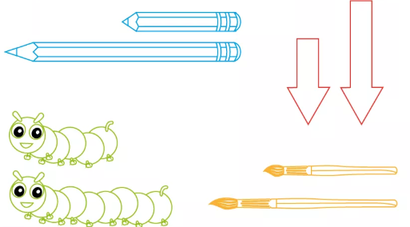
Instrucción: Muéstrele a su hijo diferentes objetos cuyas características sean largo corto, (un trozo de lana con ambas características, un cilindro de confort y uno de toalla nova, sus dedos largos y cortos etc.). Luego invítelo a observar cada uno de los objetos y pregúntele que le muestre los objetos largos y cortos en cada caso. Posteriormente pídale que pinte solo los objetos largos en cada caso. Felicítelo por su trabajo bien realizado.

Guía de trabajo
Ámbito: Interacción y Comprensión del Entorno. | Nivel: Pre kínder
Núcleo: Pensamiento Matemático | OA:. Emplear los números para contar en situaciones cotidianas.  Habilidad: Emplear los números.

Instrucción: Preséntale los números a tu hijo del 1 al 5 y cuenta con él, puedes ayudarle a contar los dedos de su mano. Luego invítalo a rellenar cada cuadrado de acuerdo al número, puede ser con lana, papel picado u otro material que encuentres según tu imaginación. Felicítalo por sus logros.
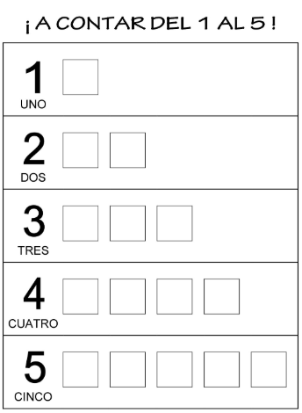

Guía de trabajo
Ámbito: Interacción y Comprensión del Entorno. | Nivel: Pre kínder
Núcleo: Pensamiento Matemático | OA: Representar números y cantidades hasta el 5 en forma pictórica y abstracta.  Habilidad: Emplear los números.

Instrucción: Recuerda el conteo realizado en la ficha anterior para realizar esta actividad.
Luego cuenta los insectos y pídele que te muestre el número que corresponde según la cantidad de insectos que hay, finalmente invítalo a recortar los números y pegarlos según la cantidad de insectos que corresponda, ánimo. Felicítalo por sus logros.

